DUBINA POLJA FOTOGRAFIJE
Belma Goran
Rezime:
U ovom radu govorit ćemo o dubini polja fotografije kao jednoj od najbitnijih pojava kod fotografisanja, uređivanja slika i obrade fotografija, kao i objasniti šta ona znači i pobliže objasniti šta je to blenda i kako ona utiče na kvalitet i detalje na fotografijama. Također, pokazat ćemo jednu od najnovijih tehnika koje se nalaze u Adobeovom Photoshopu CS 6, Iris Blur. Dubina polja koja omogućava široku paletu mogućnosti.
Ključne riječi: dubina polja, blenda, objektiv, pravilo pogleda, manje je više, Iris Blur, Photoshop CS 6.
Uvod
Dubina polja (Depth of field) je pojava u kojoj jedan plan unutar same fotografije ima veću oštrinu od ostalih planova. To nam omogućava da u onoj mjeri u kojoj to želimo istaknemo određeni motiv na fotografiji. Direktno zavisi od otvora blende, blizine aparata objektu koji se fotografiše i žižine daljine objektiva. Većina savremenih aparata ima taster koji se koristi za prikaz dubine polja. Primjer dubine polja imamo prikazan na Slika 1.
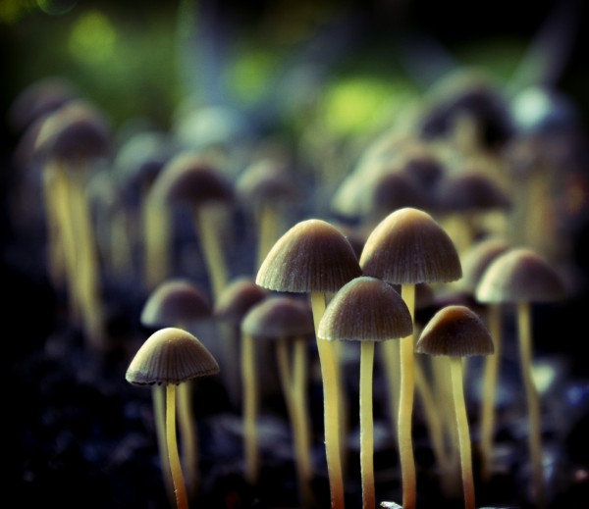
Slika 1 [10]
Razlikujemo malu i veliku dubinu polja. Velika dubina polja znači da će veći dio vaše fotografije biti u fokusu bez obzira da li se nalazi blizu ili daleko od fotoaparata. Mala ili plitka dubina polja znači da će samo dio fotografije biti u fokusu, a ostatak će biti mutan. Primjer velike i male dubine polja imamo prikazan na Slika 2 i Slika 3.
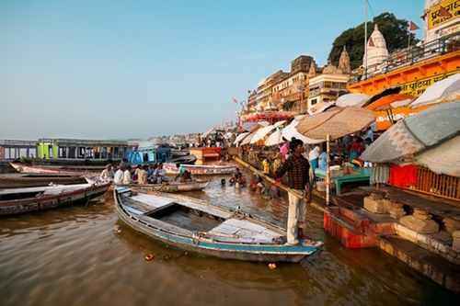
Slika 2 [1]
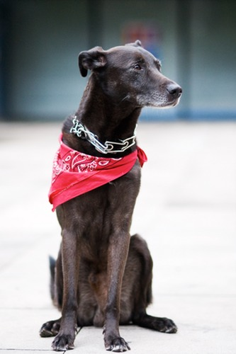
Slika 3 [1]
Ako želite najveću moguću dubinu polja, onda morate podesiti najmanju moguću blendu, odaljiti se od objekta koliko god je moguće i odabrati objektiv najmanje žižine daljine. Najmanja moguća dubina polja se dobija takođe kombinacijom sve tri faktora koja na nju utiču, samo suprotnim smjerom u odnosu na najveću dubinu polja. Dakle, morate izabrati najveću moguću blendu, najveću moguću žižinu daljinu i najmanje moguće rastojanje od objekta koji fotografišete.
Iris Blur
Jedan od najnovijih načina stvaranja dubine polja jeste korištenjem opcije IRIS BLUR, koja se nalazi u verziji CS 6, Adobe Photoshopa. Sada postoji još više načina da kontrolišemo gdje i koliko ćemo zamutiti neke dijelove slike.
Primjer Iris Blur prikazan je na sljedećim slikama.
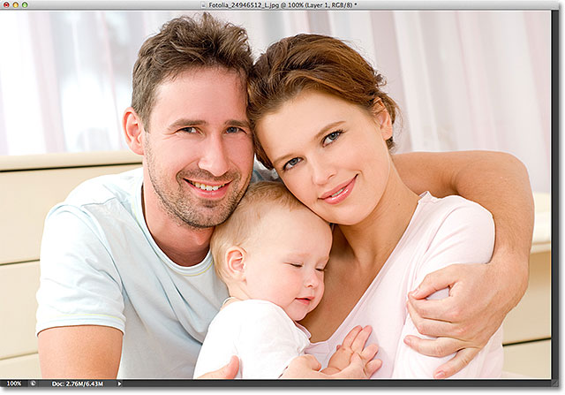
Slika 4 [3]
Kao i uvijek, radimo na kopiji slike da bi izbjegli bilo kakve štete nastale na originalnoj slici.
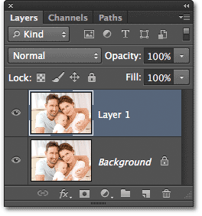
Slika 5 [3]
Slika 5 pokazuje da radimo na sloju 1, a ne na originalnoj slici. Da odaberemo Iris Blur, kliknemo na Filter Menu, zatim Blur, Iris Blur.
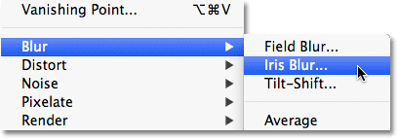
Slika 6 [3]
Nakon podešavanja opcija – kojih ima poprilično mnogo – dolazimo do sljedećeg rezultata.
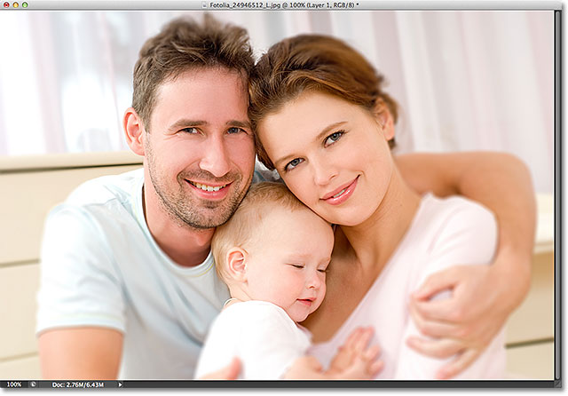
Slika 7 [3]
Blenda
„Blenda“ ima veliki uticaj na dubinu polja. Blenda je sačinjena od tankih metalnih pločica koje promjenom svojih položaja regulišu veličinu otvora. Velika blenda (to je manji broj) će smanjiti dubinu polja dok će mala blenda (to je veći broj) dati veću dubinu polja.
Blenda je veličina otvora objektiva u trenutku kada se pravi fotografija i njezina uloga je da reguliše propust količine svjetlosti koja će pasti na senzor. Veličina otvora blende kontroliše se ručno preko prstena na objektivu, ili elektronski, pomoću tastera ili točkića na aparatu. Kada pritisnete okidač na fotoaparatu u objektivu se otvara otvor koji omogućava senzoru fotoaparata da baci pogled na scenu koju fotografišete. Blenda koju podesite određuje veličinu tog otvora. Što je veći otvor time će više svjetla pasti na senzor fotoaparata.
Blenda se mjeri u f-stopovima koji se definišu brojevima: f-1.4, f-2, f-2.8, f-4, f-5.6, f-8, f-11, f-16, f-22, f-32. Niz čine brojevi koji su međusobno dobijeni množenjem sa $\sqrt{2}=1.41$.
Npr: $1.4∙1.41=1.97$, zaokružujemo na 2.
$2∙1.41=2.82$, zaokružujemo na 2,8.
Svaki susjedni veći broj f izražava dvostruko manju količinu svjetla koju blenda propusti. Npr. f broj 4 propušta dva puta manje svjetla od broja 2.8.
Prevlačenje sa jednog f-stopa na drugi za duplo povećava ili smanjuje veličinu otvora na objektivu, a samim tim i količinu svjetla koje ulazi u fotoaparat. Imajte na umu da promjena u brzini zatvarača (brzina fotografisanja) takođe za duplo smanjuje ili povećava količinu svjetla koja pada na senzor fotoaparata. To znači da ako povećate blendu, a smanjite brzinu zatvarača ili obrnuto vi ćete pustiti istu količinu svjetlosti. Na Slika 8 je prikazana primjena blende i njena efikasnost. Na sljedećoj slici prikazani su neki od tipova otvora blende.
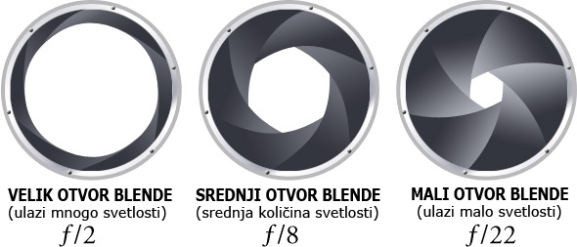
Slika 8 [5]
Jedna od stvari koja lahko zbuni mnoge nove fotografe je da se velika blenda (gdje puno svjetla ulazi unutra) označava malim brojevima, a mala blenda (gde ulazi malo svjetla) se označava velikim brojevima. To znači da broj f/2.8 označava mnogo veću blendu od broja f/22. Na Slika 9, f2 predstavlja veliku blendu, dok f22 predstavlja malu blendu.
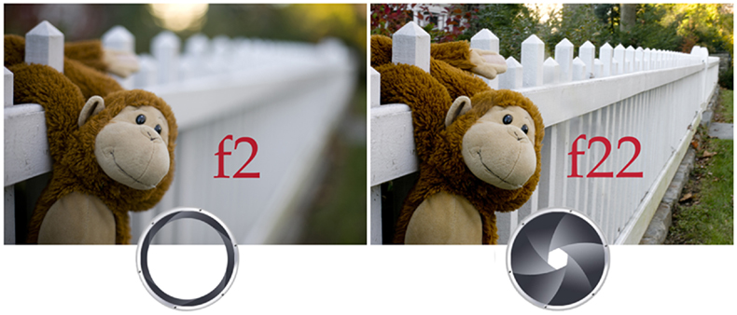
Slika 9 [9]
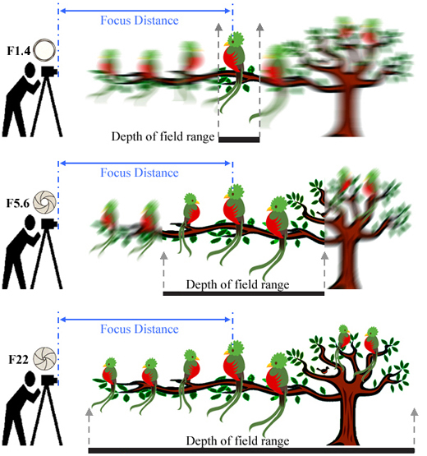
Slika 10 [8]
Kada stvorimo dojam dubine polja, odnosno kada zamaglimo pozadinu u odnosu na osnovni motiv, isti u potpunosti naglašavamo i dobivamo prazni prostor kojim oslobađamo fotografiju, posebno ako uspješno upotrijebimo pravila poput „manje je više“ i „pravilo pogleda“. Istovremeno postižemo jednostavniju, čišću kompoziciju.
Pravilo pogleda
Pravilo pogleda mnogo se koristi u kompoziciji čiji su glavni motiv osobe, posebno kod portreta. Upućuje nas na to da kada fotografišemo osobu trebamo nastojati ostaviti malo prostora ondje gdje je usmjeren naš pogled. Ne radi se o tome da trebate fotografisati osobu pogledom odnosno samim objektivom koji je usmjeren prema osobi, već da treba ostaviti prostor, pa makar potpuno prazan i nefokusiran - Slika 11 i Slika 12.
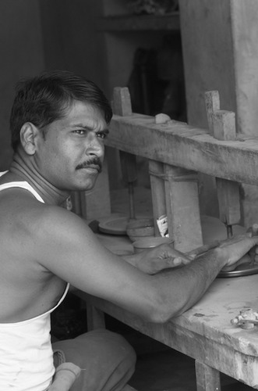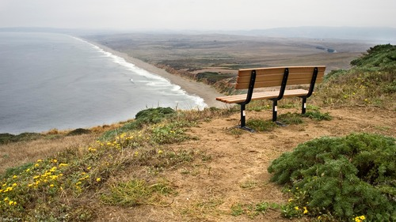
Slika 11 [2] Slika 12 [2]
Ovo pravilo možemo i obrnuti tako da ostavimo prostor ondje gdje pogled ne ide. Ovako će ga biti teže kontolisati, ali upravo na ovaj način možemo izraziti odbacivanje, udaljavanje od objekta, bježanje od njega, baš kao da mu okrećemo leđa. Pravilo pogleda podrazumijeva igru prostorom i možemo ga upotrijebiti na neživim predmetima, s jedne strane tako što objekat može poprimiti ljudska obilježja, a s druge strane tako što zahvaljujući ovom pravilu možemo zabilježiti pokret. Npr. Zamislite auto u vožnji prema određenom smjeru – ako ostavimo prazan prostor u tom smjeru, izražavamo kretanje auta baš prema tom, a ne prema nekom drugom smjeru. Istovremeno, ako ostavimo prostor u suprotnom smjeru, postižemo dojam da se auto s tog mjesta udaljava.
Manje je više
Ako želimo vladati kompozicijom trebamo kontrolisati elemente, kao što su:
- Objekti
- Prostor
- Teksture
- Boja
- Sjene
- Objekti u prostoru
- Linija horizonta
- Perspektiva i mnogo drugih.
Upravo iz toga proizilazi pravilo “Manje je više.” Većina fotografa ima poteškoća sa kontrolisanjem toliko elemenata. Zbog toga je potrebno svesti fotografiju na najmanji mogući broj elemenata.
Na ovoj fotografiji – Slika 13, vide se zgrade, ljudi na pješačkom prelazu, semafori, komadić neba nad krovovima, dvije osobe u prvom planu i voda na asfaltu. Definitivno je uključeno previše elemenata pa fotografija izgleda zbunjujuće i nezanimljivo.
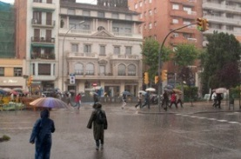
Slika 13 [1]
Radeći eliminaciju na ovoj slici izrezani su neki elementi, odnosno eliminisane zgrade, semafori, te jedna od osoba koja je bila u prvom planu i dr. Rezultat možete vidjeti na Slika 14.
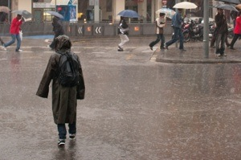

Slika 14 [1]
Uočimo da fotografija i dalje prikazuje isti glavni motiv: kišu, koja je vjerovatno još izraženija nego prije budući da je prisutno manje elemenata koji bi nam mogli odvratiti pažnju.
Dobar primjer fotografija s izraženom dubinom polja jesu fotografije divlje prirode na kojima su u prvom planu prašumske životinje i to vrlo izoštrene, dok je iza njih zamagljena podloga na kojoj se ispoljavaju zapravo samo boje. Fotograf uspijeva zabilježiti samo životinju čemu doprinosi činjenica da je fotograf daleko od nje – Slika 15.
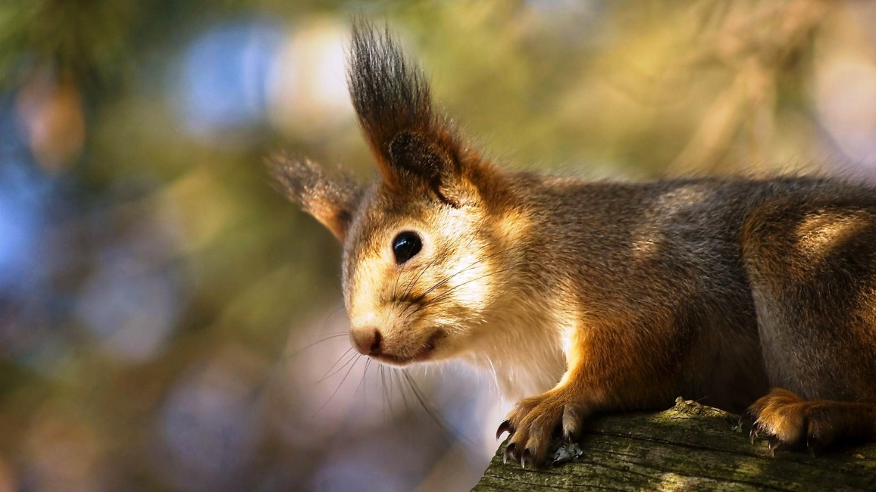
Slika 15 [4]
Korisni savjeti:
- Što ste bliže objektu, to će pozadina biti mutnija.
- Što je pozadina dalje od objekta, to je mekša.
- Izražene, kontrastne linije u pozadini izgledat će oštro čak i kada su izvan fokusa – izbjegavajte ih.
- Svijetle linije u pozadini također će izgledati oštro izvan fokusa – izbjegavajte, ako se posebno ne zahtijeva.
- Pokušajte postaviti veliku ekspoziciju za prozračan dojam.
Zaključak
Na osnovu svega navedenog i prikazanog možemo zaključiti da je dubina polja jedna od najvažnijih osobina u profesionalnoj fotografiji. Podešavanje blende omogućava nam da regulišemo propust svjetlosti pa samim tim i kvalitetu slike i količinu detalja.
Literatura
http://www.fotoart.rs/Fotopedija/D/dubina-polja.html
https://fotoklubze.wordpress.com/2011/07/26/otvor-blende-aperture-size/
http://www.pcelinjak.com/baza_podataka/skola_fotografije/2_Djulijano_Belic_-_Skola_fotografije_-_FOTO_APARAT_I_BLIC.pdf
http://www.sony.ba/hub/learnandenjoy/6/1
[1] http://compofoto.lluisribes.net/hr/ (dostupno 26.12.2014.)
[2] https://www.google.ba/search?q=pravilo+pogleda&biw=1464&bih=891&source=lnms&tbm=isch&sa=X&ei=KJaaVNKGE6j9ygOGrYCYCw&ved=0CAYQ_AUoAQ (dostupno 26.12.2014.)
[3] http://www.photoshopessentials.com/photo-editing/iris-blur-cs6/ (dostupno 26.12.2014.)
[4] http://www.siabona.com/212495/squirrel-depth-of-field-hd-wallpaper.html (dostupno 28.12.2014.)
[5] http://www.klubputnika.org/servis/foto-upustva/88-osnove-fotografije/3584-blenda-zatvarac-ekspozicija-iso (dostupno 28.12.2014.)
[8] https://blog.etsy.com/en/2011/mastering-depth-of-field-techniques-for-dynamic-photos/ (dostupno 28.12.2014.)
[9] http://howtophotographyourlife.com/tag/depth-of-field/ (dostupno 28.12.2014.)
[10] http://jenniferphotographyclass.blogspot.com/2013/01/depth-of-field.html (dostupno 28.12.2014.)

